

**90 minuti**

*liberamente ispirato a una storia vera*

drammaturgia di Antonello Antinolfi

regia di Francesco Leschiera

Ettore Distasio e Mauro Negri

Scene e costumi di Paola Ghiano e Francesco Leschiera

luci di Luca Lombardi

Elaborazioni e scelte musicali di Antonello Antinolfi

assistente regia Serena Piazza

Grafica di Valter Minelli

Produzione Teatro del Simposio

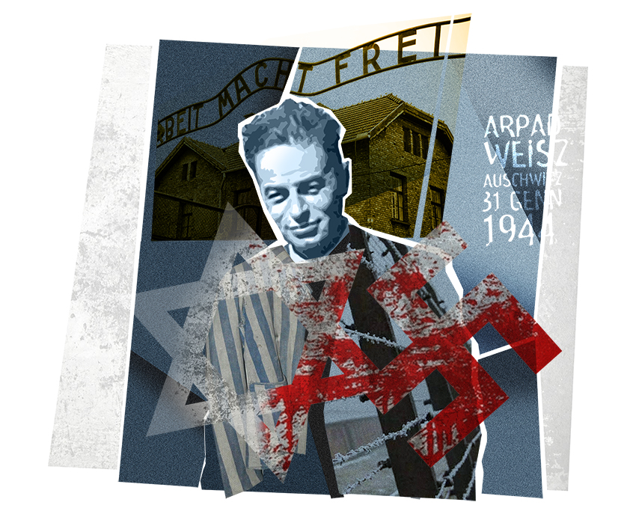

***Sinossi***

*Lo spettacolo prende spunto dalla vita di Arpad Weisz, ebreo ungherese, calciatore e poi allenatore. Dopo una breve esperienza nel campionato italiano degli anni 1920, iniziò la sua brillante carriera di allenatore vincendo uno scudetto con l'Ambrosiana (l’attuale Inter) ad appena trentaquattro anni, Col Bologna «che tremare il mondo fa» vince due scudetti consecutivi e la finale del Trofeo dell’ Esposizione, a Parigi, nel 1937.*

*In quanto ebreo fu vittima delle leggi razziali in Italia.*

*Rifugiatosi in Olanda durante la seconda guerra mondiale, fu rinchiuso dapprima nel campo di Westerbork insieme alla sua famiglia, e successivamente ad Auschwitz, dove morì nell'inverno del 1944.*

*Sulla figura di Arpad Weisz sono stati scritti diversi libri, ma questo spettacolo è un punto di vista diverso. Il lavoro non vuole essere la trasposizione scenica della vita del personaggio, essa è solamente una lieve traccia per approfondire il vero tema dello spettacolo: quel mondo che dapprima lo rese famoso e poi, in virtù delle leggi razziali lo dimenticò totalmente.*

*In chiave molto attuale, il centro del lavoro è quindi l’insensibilità e l’indifferenza di una società e di un sistema che ha portato all’attuazione di quelle leggi fino a giungere agli eccessi di crudeltà dei campi di concentramento nella totale noncuranza delle nazioni che ne erano a conoscenza.*

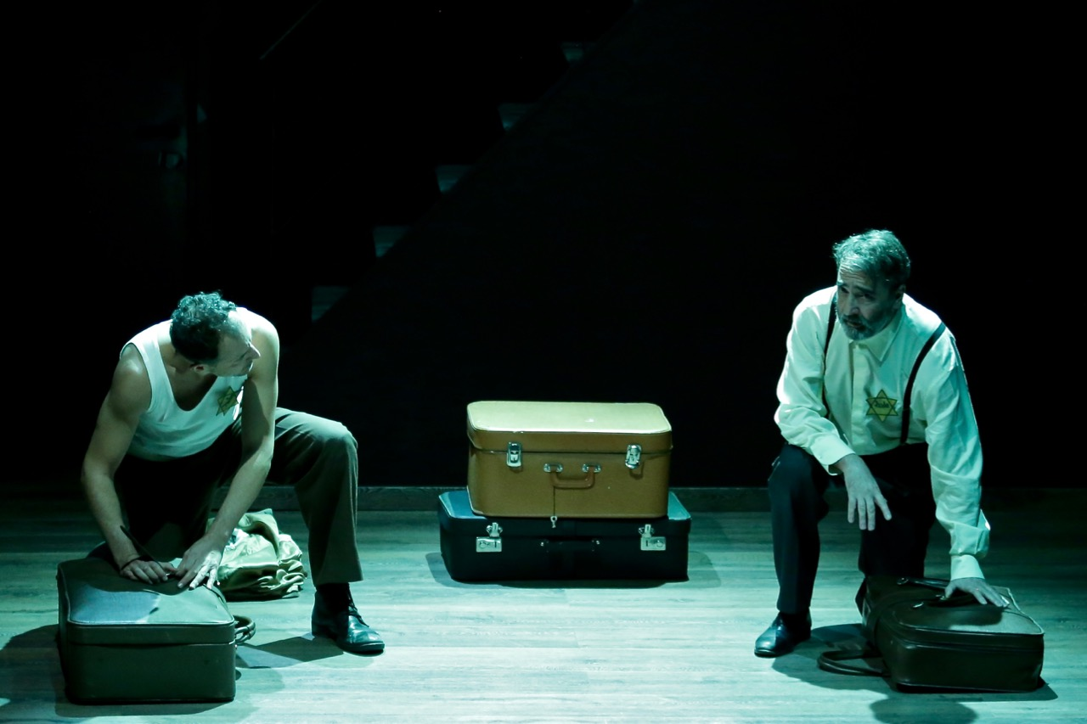

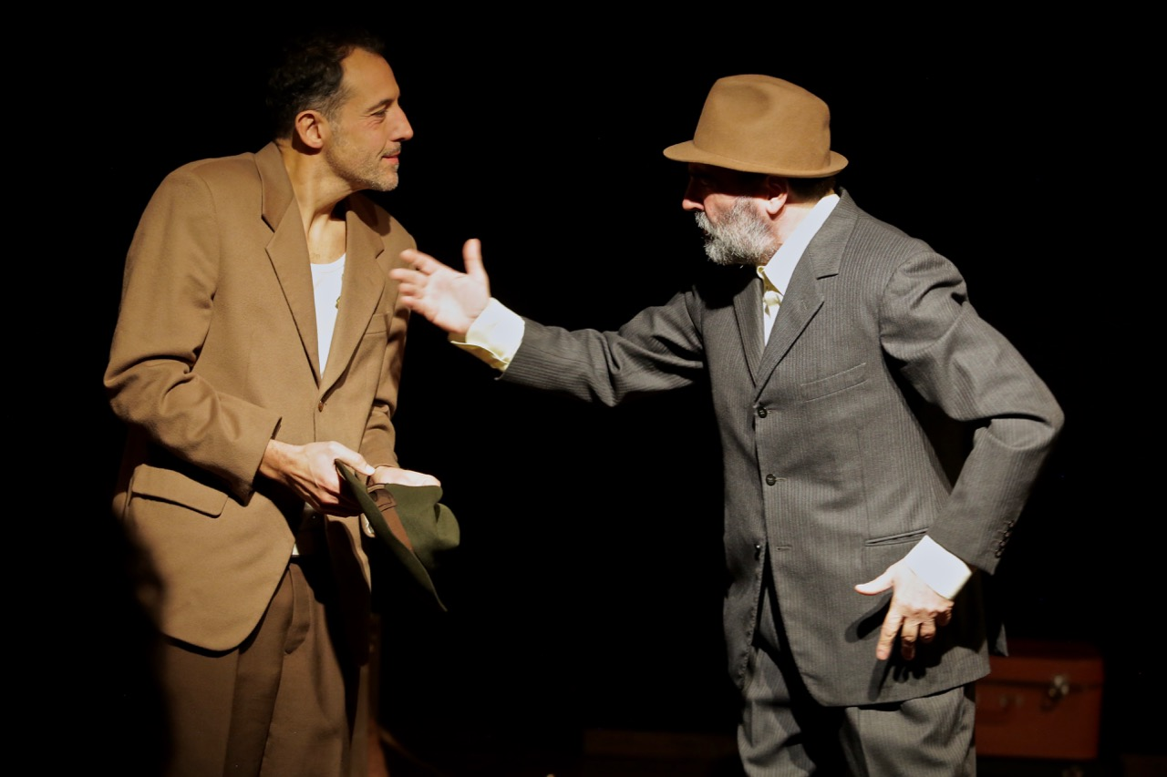

***Video***

Trailer: <https://youtu.be/iETuFw4vI7Q>

Totale : <https://youtu.be/quyS7C1tuBk>